**Сушко Леон Гаврилов (Suszko Leon Julian)**

22.06.1814 – крещение, крестные родители Жилко Михал Антонов с деревни Недаль и Сушко Мария с деревни Разлитье (НИАБ 136-13-928, л.121об, №56/1814-р (ориг)).

25.01.1834 - помещичий крестьянин, в ревизию 1816 года 13 лет (родился около 1803 года), в ревизию 1834 года на 25.01.1834 – ? лет, жил в доме 2 (НИАБ 333-9-543, л.135об).

6.10.1850 - помещичий крестьянин, в ревизию 1834 года 20 лет, забран в рекруты в 1835 году, неоседлый (НИАБ 333-9-417, л.304об).

**НИАБ 136-13-928** Лист 121об. **Метрическая запись №56/1814-р (ориг).**

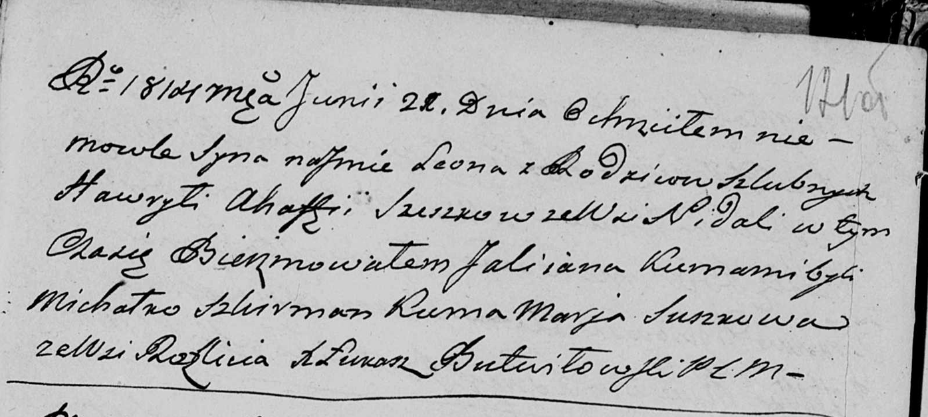

Мстижская Крестовоздвиженская церковь. 22 июня 1814 года. Метрическая запись о крещении.

Suszko Leon Julian – сын: Сушко Леон Гаврилов, с деревни Недаль.

Suszko Hawryła – отец: Сушко Гарила Демидов, с деревни Недаль.

Suszkowa Ahafia – мать: Сушко Агапа Игнатова, с деревни Недаль.

Szkirman Michałko – крестный отец: Жилко Михал Антонов, с деревни Недаль.

Suszkowa Marja – крестная мать, с деревни Разлитье.

Butwiłowski Łukasz – ксёндз.

25.01.1834. **НИАБ 333-9-543**

Ревизские сказки помещичьих крестьян и дворовых Борисовского уезда за 1834 год от литеры С по Ф

лист 67 Ревизская сказка

1834 года генваря 25 дня Минской губернии Борисовскаго уезда имения Мстижа с деревнями к оному принадлежащими помещика бывшаго Борисовскаго предводителя дворянства Иосифа Михайлы сына Слизень и состоящих мужеска и женска пола дворовых людях и крестьянах

лист 135об-136 деревня Нидали

№2 Гавриил Демидов Сушко 33 - ?

Гавриила сыновья Леон 13 - ?

Степан вновьрожд- ?

Сымон вновьрожд- ?

Михаил вновьрожд- ?

Гаврилы жена Агапа 50

его дочь Марта 15

помещичий крестьянин, в ревизию 1816 года 13 лет (родился около 1803 года), в ревизию 1834 года на 25.01.1834 – ? лет, жил в доме 2 (НИАБ 333-9-543, л.135об).

6.10.1850 **НИАБ 333-9-417**

Ревизские сказки 9 переписи Борисовского уезда книга 10 за 1850 год

Помещичьи крестьяне под буквою С

лист 223 Ревизская сказка тысяча восемсот пятдесятого года октября шестаго дня Минской губернии Борисовскаго уезда имения Мстиж с принадлежащими к оному деревнями помещика Иосифа Михайлова Слизня в состоящих мужескаго и женскаго пола крестьянах

лист 299об-300 деревня Нидаль

лист 304об-305

неоседлыя

Иван Денисов Сушко 43 – ум 1842

его сын Николай 13 – рекр 1835

Григорий Иванов Сушко 4 – 20

Григория брат Мартин 2 – ум 1835

Григория Иванова мать Виктория Парфенова 45

его сестра Юстина 22

Гаврило Демидов Сушко 51 – 67

Гавриловы сыновья Леон 20 – рекр 1835

Степан 11 – рекр 1841

Сымон 9 – ум 1835

Михаил 6 – рекр 1837

помещичий крестьянин, в ревизию 1834 года 20 лет, забран в рекруты в 1835 году, неоседлый (НИАБ 333-9-417, л.304об).